Задания по туризму

18 / 19.11.2020

Задание: В связи с тем, что все занятия по туризму тоже проводятся дистанционно, предлагаю вам разучить или повторить узлы, которые используются в туризме в походах и на различных соревнованиях. Для занятия вам нужен только шнурок (можно от обуви) длиной около 1 м.

Основные морские узлы

Прямой
Служит способом соединения основных концов одинаковой веревки (равного диаметра). Это один из старейших видов связывания тросов, используемых в морском деле. Основным его недостатком, считается слишком сильное затягивание во время намокания, при больших прилагаемых на узел нагрузках. Так же, прямой узел имеет тенденцию к сползанию.

Вяжется:
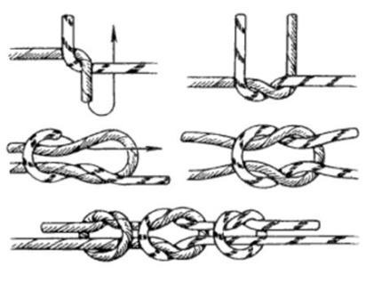
- Основные части троса соединяются.
- Перемещаются, по отношению друг к другу, затягиваются.
- Чтобы сохранить надежность и симметрию, кончики (ходовые) выводятся на туже сторону, где располагаются коренные концы.
Этот узел самопроизвольно развязывается, поэтому его нужно использовать только с контрольными узлами.

Ткацкий узел
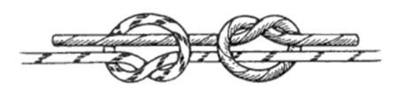
Две веревки одинакового диаметра, накладывают друг на друга. После этого вяжут контрольные узлы с двух сторон и затем их стягивают, а на концах завязывают контрольные узлы. Этот узел «ползёт» при переменных нагрузках и сильно затягивается.

Встречный узел
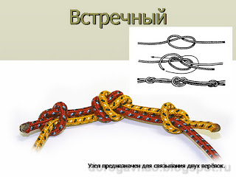
Он не «ползёт», но сильно затягивается под нагрузкой. Его используют для связывания верёвок любого диаметра, а также сочетаний лента-верёвка.

Грейпвайн
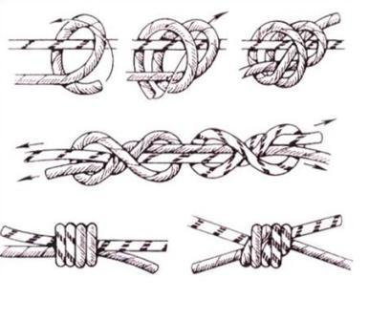
Надёжный узел. Под нагрузкой сильно затягивается. Используется для связывания веревок одинакового и разного диаметров.

Проводник
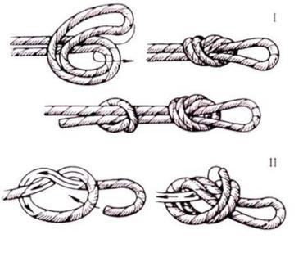
Легко вяжется не только на конце верёвки, но и в середине, можно вязать одним концом. Сильно затягивается и «ползёт» под нагрузкой, особенно при использовании жёсткой веревки. Его применяют, когда крепят верёвочную петлю к чему-либо.

Восьмёрка-проводник
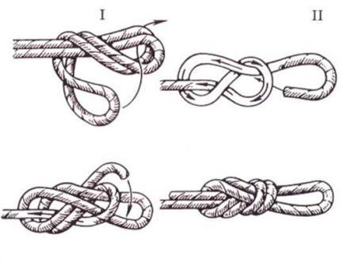
Также как и проводник, восьмерка легко вяжется не только на конце верёвки, но и в середине, может вязаться одним концом. Используется для получения надежной петли. Сильно не затягивается и «не ползёт» под нагрузкой.

Заячьи уши (Двойной проводник)
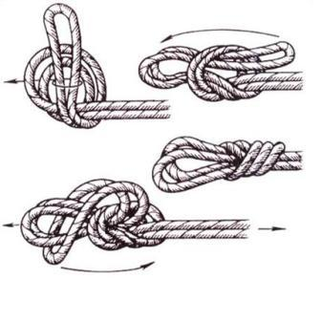
Под нагрузкой сильно затягивается, но «не ползёт». Следует отметить, что он образует двойную петлю, а это в свою очередь увеличивает её прочность на разрыв. Заячьи уши применяют там, где требуется прочная петля.

Булинь
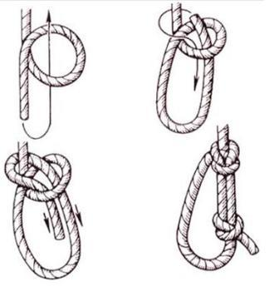
Данный узел используют для крепления веревки к различным кольцам, проушинам, а также для обвязывания веревки вокруг опоры. Он «ползёт» при переменных нагрузках. Однако, следует отметить, что это надежный узел, который сильно не затягивается под нагрузкой.

Узел Пруссика (схватывающий)

Вариант 1
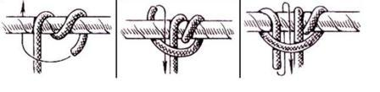

Вариант 2
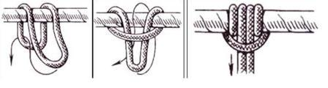
Данный узел свободно перемещается, а при нагрузке затягивается. Особенностью является то, что после снятия нагрузки его очень легко приводят в первоначальное состояние. Нашел широкое применение в альпинизме, преимущественно для организации самостраховки. Внимание!!! Обратите внимание, что на жёстких веревках держится очень плохо, а на обледенелых верёвках не держится вообще.

Австрийский проводник
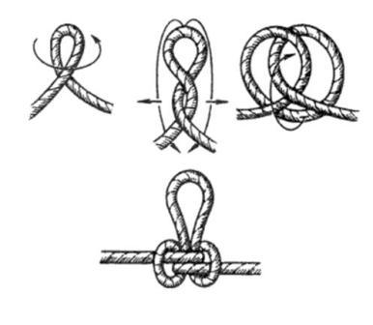
Узел, который дает возможность сделать надежную петлю абсолютно в любом месте веревки. Он ослабляет ее прочность доже меньше, чем «проводник» или «восьмерка».

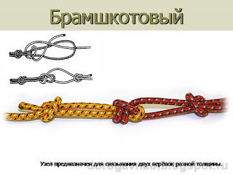
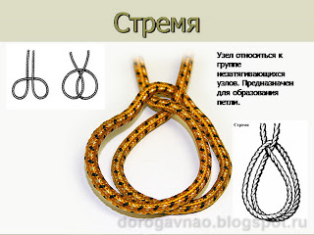
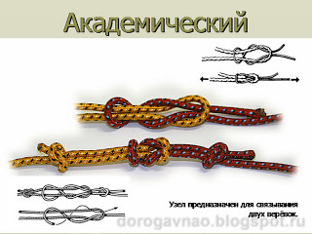

Задание присылать по адресу: vstrechny@yandex.ru

